ГБОУ Гимназия № 1505
«Московская городская педагогическая гимназия – лаборатория»

ДИПЛОМ
История страны в судьбе одного дома
(на примере особняка купца В.Д.Носова в Москве)

Автор: Константин Васильев, 10 «А»
Руководитель: А.И.Молев

Москва
2014
Оглавление
Введение 3
ГЛАВА 1. Феномен русского модерна 5
1.1. Стиль модерн в мировой культуре. Особенности русского модерна 5
1.2. Московский архитектор Лев Кекушев 14
1.3. Искусствоведческий анализ особняка Носова 19
ГЛАВА 2. Особняк Носова в истории России 23
2.1. В.Д. Носов – представитель купеческой элиты Москвы начала XX в. 23
2.2. История особняка купца Носова в Москве 25
Список литературы 35
Приложения 36

Введение

Данная исследовательская работа посвящена изучению особняка В.Д. Носова, построенного знаменитым русским архитектором, одним из первых мастеров русского модерна, Львом Николаевичем Кекушевым в 1903 году.
Эта тема является актуальной, так как интерес к архитектурному стилю модерн сегодня неоспорим, в том числе, к русскому модерну. Существуют разные характеристики стиля модерн в истории искусства, но все они отмечают уникальность этого стиля, его категорическую несхожесть со стилями, предшествующими ему. В исследовании выдвигается гипотеза, что русский модерн был уникален в том числе и потому, что не смог раскрыться в полной мере в России, получить максимально широкое распространение и тиражирование. Этому помешали как внешне-, так и внутриполитические события. Это предположение более развернуто будет представлено в первой главе настоящего исследования.
Цель данной работы заключается в изучении судьбы особняка купца В.Д. Носова в Москве сквозь череду исторических событий ХХ века, в последовательном воссоздании образа этого особняка и его окрестностей.
В ходе работы для выполнения поставленной цели должны быть выполнены следующие задачи:
- изучить основные черты модерна как ключевого направления искусства конца XIX – начала ХХ веков;
- выделить и охарактеризовать особенности русского модерна и его влияние на русскую культуру начала ХХ века;
- рассмотреть биографию и особенности художественного стиля архитектора Л.Н. Кекушева;
- составить «портрет» В.Д. Носова как представителя элиты московского купечества;
- дать характеристику основным событиям отечественной истории ХХ века, повлиявшим на судьбу особняка Носова и его окрестностей.
В данной дипломной будут использоваться в качестве теоретического материала по стилю модерн произведения искусствоведов Сарабьянова Д.В. «Стиль модерн» и Кириченко Е.И. «Русская архитектура 1830-1910-х годов». В качестве источника информации непосредственно по российскому модерну будет взята диссертация Нечаевой Н.А. на тему «Эстетическая теория русского модерна». Для ознакомления с историей особняка Носова и биографии Л.Н. Кекушева, будет использоваться книга М.В. Нащокиной «Московский архитектор Лев Кекушев», а также архивные материалы, предоставленные администрацией Молодежного историко-культурного центра «Особняк Носова».

ГЛАВА 1. Феномен русского модерна

Стиль модерн в мировой культуре. Особенности русского модерна
Стиль модерн получил широкое распространение в искусстве последних десятилетий XIX века и в начале XX. За все быстротечные периоды его становления, развития и угасания, он успел захватить искусство почти всех цивилизованных стран и оставить след в культуре каждого из них. Наследие, оставленное стилем модерн, сложно, неоднозначно и требует многостороннего анализа.
Противоречивость модерна и его двойственность определили положение вещей так, что до сих пор не сформировалось ясное, полное отношение к нему. К тому же, он относительно других стилей, близок к нам в истории, что тоже позволяет ему не быть на данный момент понятым до конца, так как он слишком тесно связан с современностью.
Как уже было сказано, отношение к модерну сегодня остается совсем не однозначным. Одни воспринимают его лишь как выражение упадка буржуазной культуры, приравнивая его к модернизму. Иные не «удовлетворены» модерном, так как ему не удалось выполнить задачи, поставленные художественными направлениями более позднего периода. В других случаях просто упраздняют этот стиль, считая возможным картину перехода искусства Нового и Новейшего времени без него.
В 1820-1830-е годы некоторые историки искусства изучали стиль модерн. Однако их работы не заняли заметного места в развитии искусствоведческой мысли. Основное открытие модерна стартовало в 1950-е годы: начали появляться многие монографии, организовывались выставки произведений знаменитых творцов модерна или же стиля в целом.
Модерн был популярен вплоть до 1870-х годов включительно, но потом мода спала, в связи с чем можно было, наконец, объективно взглянуть на стиль: его «плюсы», «минусы», итоги и возможные перспективы.
«Fin de siècle» ( фр. - конец века ) - так именуется в европейский истории период, когда везде утвердился модерн, а, точнее, это 1880-1890-е годы. Это не просто название периода истории, но оно несет определенную смысловую нагрузку. «Fin» - трактуется как упадок, духовное разложение, смирение. Наравне с этим данный период времени был обострением социально-политического противостояния, приближающего революционные действия.
Важно определить, для кого был предназначен модерн. И тут можно определенно заметить, что модерн «обслуживает» всех, не выделяя отдельные социальные группы. Приводя в сравнение, к примеру, классицизм, то несший в себе революционный пафос, то прославлявший императора; то распространявший идеи просветительства, то унижающий человеческое достоинство путем ужесточения законов. Почти то же самое можно отнести и к барокко. На этом фоне, модерн – наиболее широк в своем назначении.
Модерн имеет в себе много буржуазного. Имеется в виду буржуазия в самом упадочном своем состоянии. Можно было бы назвать это мещанской пошлостью. Однако это правило имеет много исключений среди представителей буржуазии, например, П.М. Третьяков и С.И. Щукин. Но все же мещанские вкусы остаются главными в среде буржуазии, а модерн их зачастую выражает. В модерне присутствуют многие тенденции мещанской культуры, они заметны даже в творчестве больших мастеров модерна.
Один из людей, стоящих у истоков европейского модерна, был Уильям Моррис, социалист. У него есть сочинение «Вести ниоткуда», в котором он описывает утопическую идею мира по законам искусства. Такие стремления мастеров модерна определили их интерес к прогрессивным идеям времени, рабочим и социалистическим организациям.
Бельгийский архитектор Виктор Орта, автор многих особняков, характерных для стиля модерн, - построил Народный дом в Брюсселе. Голландский архитектор Хендрик Петрус Берлаге выполнил проект Дома Союза рабочих в Амстердаме. Подобные задания были широко распространены в европейских странах в то время. Для этих и других архитекторов, выполнявших такие заказы, они были не просто очередной работой, но эти постройки соответствовали идее преобразования общества. В искусстве «художники» модерна видели чуть ли не основную возможность обновления общества. Значит, в модерне существовали и прогрессивные социальные возможности.
Также демократическая направленность искусства архитектуры находит себя в печати. Сатирическая графика становится популярной, как никогда ранее. Она раскрывает сюжеты беспредела властей, контраст социальных слоев, категорическое неравенство людей, - все это становится рулевыми сюжетами журнальной графики. Наиболее известными журналами были: немецкий «Симплициссимус» и русские «Жупел», «Адская почта», «Зритель», привычные впоследствии для русских художников, графиков модерна.
Среди творчества вышеназванных художников видятся сюжеты возвышения рабочего класса, рассмотрения его как двигателя прогресса, как надежды общества.
Следуя из этих примеров, должно заметить крайность взглядов стиля модерн. Однако существуют произведения, выходящие за рамки социальной проблематики, находящиеся, будто на нейтральной территории. Эта проблематика скрыта в этих произведениях за стеной безразличия, и выявить ее зачастую можно лишь путем внимательного специального анализа.
«Утопия» - то слово, которое в целом характеризует стиль модерн. В лучших проявлениях утопические идеи видны в представлении о возможности средствами эстетики сформировать, исправить судьбу человека. В модерне утопия является не в качестве особенности образа, как, например, в искусстве Ренессанса, античности, классицизма, а в виде самой программы, плана художественной деятельности. Художники модерна обожествляли искусство, видя в нем спасение от всех проблем, путь к развитию. Они пытались создавать некие композиции искусства, которые могли бы привести к повсеместному порядку, став его примером. Этот порядок, как мы узнаем, проявится лишь в эстетическом виде. Этот эстетический утопизм модерна придется по нраву западным архитекторам. И, следуя этому принципу порядка, будут созданы многие города, назначенные быть гармоничными, чтобы общество могло совершенствоваться. Одним из таких архитекторов был Ле Корбюзье. Он считал, что гармония способна сама по себе совершенствовать социум. Эта идея встречалась часто в XX веке, но, как очевидно, была иллюзией.
Существовала и оборотная сторона этой утопической идеи: создается проблема массовой культуры. Происходит это из-за того, что творчество художников модерна в условиях буржуазного общества становится всеобщим достоянием среди населения. Одна из причин – небывалое сближение искусства с промышленностью. Это обеспечивало производство художественных изделий в глобальных масштабах. Основная потребность, обуславливающее это – желание широких масс быть близкими к элитарному искусству. В модерне не совпадало массовое и уникальное, однако массовое стремилось к уникально-индивидуальному, что делало сразу же индивидуальное всеобщим. Появляется так называемая «красота для бедных».
Открытия художника аналогично становится общественным достоянием: оно тут же распространяется. Так появляется потребность в новом открытии. Закон частого, постоянного художественного изобретения становится основным стимулом искусства авангарда. Художники идут в массовое творчество: газеты, рекламы, плакаты. Перед ними стояла цель облагораживания среды жизни общества. Эта близость с широкими массами привнесла «мещанские» ноты даже в творчество самых лучших творцов модерна.
Направленность на массы создает два следствия. Первое – поиск доступного каждому. «То, что на пользу лишь одному, сейчас почти неприемлемо, и в будущем обществе почетом будут окружать лишь то, что полезно всем», - сказал в 1894 году основатель бельгийской ветви модерна, архитектор и художник Ван де Вельде.
Второе следствие: это приближение к гротескному началу (противоречия). Возможность его возникновения была заложена романтиками, но рушилась из-за жизненной практики. Осознание невозможности социальной противоречивости заставляла художника иронически подходить к свей вере в эту эстетическою программу.
Другая сторона этой самоиронии: художнику была неприятна массовая культура, она страшила его, потому что искусство становилось способом, как добыть красоту. Ирония была способом отделить себя от этого. Она получила выражение в искусстве в форме гротесков, которые получили широкую популярность во всех видах художественной культуре, включая архитектуру.
Ирония проявляется также в соревновании открывателя и потребителя. Открыватель продвигается, недолго находится в отрыве, но вскоре его догоняет потребитель, и открывателю приходиться снова преодолевать расстояние. Это замкнутый круг. Ирония выступает здесь в качестве оружия открывателя для выражения раздражения к потребителю. На практике – это поп-арт или дадаизм. В поп-арте как раз используется гротеск модерна.
При всей двойственности, присущей модерну, существуют в нем и основные, доминирующие черты, относящиеся к большинству произведений. В модерне есть признаки усталости. Он несет на себе груз всего прошлого. Особенно XIX века: романтизмом, панэстетизмом, поисками красоты. Мастера модерна становятся все дальше от реальной жизни, интересуясь скорее собой, чем окружающим миром.
Еще одна отличительная особенность модерна – это сравнительно с другими стилями низкий уровень познания. Живопись и графика редко обращаются с прямому взаимодействию с натурой. Это не значит, что с натуры не рисуют, но процесса постижения натуры здесь нет. Стиль ищет способы украшать, преображать, но не познавать. Это обусловлено тем, что представители видели в искусстве самую совершенную форму деятельности человека: искусство, по их мнению, выше жизни.
Все вышесказанное можно объяснить противоречивостью того времени, в котором модерн родился и развивался. Самое главное, полагается, в том, что модерн был нацелен на создание целостного стиля. Модерн, в сущности, считался способом преодоления противоречий времени, кризиса.
Подводя итог, модерн – это стиль, образованный в конце XIX века в Европе в качестве пути к новой жизни (утопия) как, в некотором роде, следствие социокультурных изменений и длительного процесса изменения мышления людей, начавшегося примерно в середине века.
Далее будет предпринята попытка проанализировать, какое влияние модерн в России оказал на социальную и духовную жизни общества, и в чем заключаются возможные особенности модерна русского в сравнении с классическим – европейским.
Модерн как идеальный проект создания гармонии жизни предлагает пути эстетического разрешения им противоречий, перед которыми оказалась российская культура.
Важной проблемой для российского человека в тот период стал поиск себя. Художественно-эстетический проект русского модерна с его стремлением к созданию новой жизни по законам красоты и гармонии возникает в процессе общеевропейского движения к модерну. Но преобразованный потребностями эпохи, состоянием культуры и социально-политической ситуацией в России на рубеже веков, русский модерн обладает собственными чертами и качествами.
За недолгое время своего существования модерн оставил много образцов архитектуры, живописи, графики, скульптуры, музыки, дизайна, предметов быта. Модерн – это особое мировоззрение, сопровождающее поиск пути жизнепостроения российской культуры на рубеже XIX - XX веков.
Сегодня формы модерна можно найти в декоративном искусстве, в графике, дизайне интерьеров и мебели, ювелирном искусстве и так далее. В архитектуре интерес к модерну появился на рубеже 50 - 60-х годов. Отголосок модерна то неясно, то отчетливо звучит на протяжении всего XX столетия.
Вот основные положения, которые следует зафиксировать:
- Модерн – это эстетический феномен, выступающий в качестве мировоззрения, философского направления искусства и художественного стиля. Модерн основывает свои позиции в контексте опыта мировой и отечественной культуры, раскрывающего проблемы гармонии и целесообразности.
- Основным положением эстетической теории модерна является возвышение практической творческой деятельности, которая составляет смысл человеческого существования. Задача художника состоит в объединении эстетических программ с практическими моделями жизнестроительства, что определяет модерн как мировоззренческую позицию и стиль жизни.
- Фундаментальными эстетическими ценностями являются: творческая индивидуальность, активность субъекта, полная свобода творчества. Эстетическое понимание модерна ориентируется на особенное, индивидуальное и единичное, чувственное познание, на сосредоточенное внимание к «исключительному».
- Эстетическая теория и практика модерна претендует на статус объединяющего начала в современной ему культуре, при этом синтетическое художественно-эстетическое мышление, которое характеризует художника нового типа, связано с вопросом целостности художественной формы.
- Искусство выступает как самостоятельная и самодостаточная форма мышления и жизни, в отличие от символизма, где художник лишь религиозно-мифологический посредник между Богом и миром.
Итак, в России модерн, в отличии от европейского, представляет собой стиль, резко вошедший в культуру страны благодаря западному влиянию, но не сумевший развиться в силу сильнейших изменений в стране и тяжелейших потрясениях внешней политики первой четверти XX века.

Московский архитектор Лев Кекушев
Лев Николаевич Кекушев родился 7 (19) февраля 1862 года в дворянской семье, жившей в Смоленской губернии. Отец его Николай Григорьевич Кекушев служил отечеству 46 лет, с 1838 вплоть до 1885 год, когда ушел в отставку в чине надворного советника.
Службу Николай Григорьевич начинал рядовым в лейб-гвардии Павловского полка в 1835 году. За период времени до 1855 года он получил чин майора. Его полк участвовал в подавлении мятежных выступлений в Царстве Польском, происходивших в 1850-1860х годах. Вероятнее всего, что там он и встретил будущую жену, Констанцию Воеводскую, дочь польского помещика. Возможно, будущие благоприятные события, произошедшие с Кекушевым, были инициированы польской родней Воеводского: в 1861, когда появилась угроза военных действий, - увольнение со службы; в 1863 – поступление в инженерный корпус; переезд в Петербург в этом же году, в Псков, Новгород, и в конце, в Вильно, где и осела его семья.
Брак Констанции и Николая произвел семь детей: Николая, Константина, Льва, Григория, Александра, Петра и Марию. Судя по имеющимся датам, Лев Кекушев родился, когда семья пребывала еще на территории Польского Царства, однако он, по неизвестным соображениям, отнимал у себя в документах при указании даты рождения один год, то есть писал «1863». И местом своего рождения указывал Смоленскую губернию.
После смерти Николая Григорьевича в 1871 году старшими в семье стали Константин, которому на тот момент было двенадцать лет, и десятилетний Лев. Семья их была небогата, так как не имела ни одного имения. Это предопределяло судьбу детей – военная и государственная служба. Но Лев ни в коем случае не допускал этой возможности для себя, так как с детства не любил военную службу. «Вышедший из военной семьи, ненавидел царскую муштру», как писал про него в будущем его сын. В итоге, из всех детей военную жизнь выбрал лишь младший брат Пётр.
После окончания Вильнского реального училища, Лев Кекушев встал на путь, ведущий в инженерной службе. Дальнейший выбор профессии зодчего был обусловлен склонностью его к рисованию. Быть художником в военной семье было недопустимо, иное дело – архитектором. Он переехал в Петербург поступать в Институт гражданских инженеров (ИГИ), основанный в 1842 году по личному указу Николая I. Существовала альтернатива – Императорская академия художеств в Петербурге, но обучение в ИГИ представлялось более реальным, а поступление в него было удобнее для выпускников реальных училищ. В 1883 году по приезде в Петербург Лев Кекушев поступает в ИГИ. С ним на одном курсе учатся известные в будущем московские архитекторы: Иванов-Шиц, Величкин и Марков.
Архитектурно-художественную одаренность будущего зодчего отмечали уже во время обучения его педагоги: «самостоятельно выработанные формы», «изящно-художественный вид». Обучение он закончил в 1888 году. Был награжден серебряной медалью и получил звание гражданского инженера. Спустя месяц произведен в чин коллежского секретаря и причислен к Министерству внутренних дел для работы в Техническо-строительном комитете. После выполнения проекта скотобойни на Забалканском проспекте, в 1890 был снова причислен к МВД, но через несколько месяцев окончательно уволился, после чего переехал в Москву для частной практики.
Выбор этого города можно объяснить тем, что в это время в Москве происходил, точнее, начинался строительный бум, сам город становился «новым центром художественных исканий, здесь сильнее и ярче, чем в столице, бился пульс новизны и современности». Фактически, период творчества Кекушева совпал со временем этого строительного бума. Зодчему пришлось быть одним из создателей современной Москвы. Нужно подчеркнуть, что Кекушев, как и его современники, после получения архитектурного образования, отдавал предпочтение поздней эклектике, для которой в то время была характерна «барочно-ренессанская монументальность».
По приезде в Москву Кекушев начинал работу помощником архитектора Семена Эйбушица. Первым самостоятельно выполненным проектом зодчего был особняк А,И. Обуховой в Малом Козловском переулке 1891 года. Эта постройка, хоть и была еще далека от серьезных реализованных в будущем проектов зодчего, она передавала характерные черты его почерка. Декор постройки очень прост, но в нем видна игра зодчего с мелкими углублениями и выступами фасадных поверхностей, рельефностью некоторых элементов. В общем, это похоже на архитектуру той Москвы, но особняк обращает на себя отдельное внимание. В следующем году зодчий спроектировал каменную конюшню во владении Общества акклиматизации на Больщой Грузинской улице и дом на Девичьем Поле купца А.А. Пантелеева. Дом Пантелеева немногим отличался от обуховского, но заметно, как некоторые элементы раскрылись в этом доме. К примеру, прием раскреповки фасада. Здание выглядело более монументально, присутствовал второй этаж – парадный.
Другим заказчиком был В.С. Оболенский-Нелединский. Для него Кекушевым был спроектирован доходный дом в Варсонофьевском переулке. Стиль, в котором был выполнен данный дом, скорее определяется, как классическая архитектура. Оно вписывалось в атмосферу московской эклектики.
Его дальнейшими проектами были: доходный дом Григорие-Богословской церкви на Большой Дмитровке, усыпальница семейства Кузнецовых, Алексеевский женский монастырь.
Выдающимся проектом Кекушева совместно с его наставником Эйбушицем был проект Центральных бань. Замысел этой постройки принадлежал Г.И. Хлудову. Реализованный проект бань произвел грандиозное впечатление на современников. Другие проекты для Хлудова – это торговый и доходный дом. В действительности, практически всю работу Кекушев выполнял сам, без помощи наставника. Начиная с этих проектов, в творчестве Кекушева можно отмечать уже созревшие его персональные черты архитектуры и декора.
После были выполнены не менее известные работы архитектора, которые были оценены очень достойным образом современниками: особняк Т.И. Коробкова 1899 года на Пятницкой улице и загородный дом Грачева в усадьбе Грачевка 1900 года. Во всех этих постройках современниками были замечены следы чего-то нового, ранее неизвестного, непривычного. Заметно, что в вышеперечисленных строениях зодчий использовал, как будто, привычный архитектурный язык, пропитанный эстетикой современности, но вместе с тем и измененный под вкус самого Льва Кекушева и отражающий его индивидуальность. Это действительно так, ведь конец 1890-х годов был временем активных экспериментов архитектуры, как всего европейского мира, так и Кекушева в частности – поиска новых форм.
Известно, что Кекушев оставил после себя такое понятие, как «кекушевский модерн». Первым московским особняком, определенно относящийся к произведениям в стиле модерн, можно смело назвать собственный особняк Льва Кекушева, построенный им самим. Но в 1900 году он стал принадлежать О.А. Листу, московскому фабриканту. Этот особняк можно назвать своего рода архитектурным манифестом зодчего. Он его воспринимал, как образец, достойный подражания. В недалеком будущем, архитекторы будут использовать фрагменты этого особняка, как «цитаты». Это говорит о том, что эксперимент Кекушева имел неожиданный успех: новаторство, выраженное в стиле Art Nouveau, практически никому неизвестному в то время, было принято с рукоплесканием. Было положено начало творчеству зодчего в стиле модерн. Плоды этого творчества: особняк М.С. Саарбекова, Никольские торговые ряды, его собственный особняк на Остоженке, ресторан «Прага» и многие другие проекты.
Кекушев стал востребован на рубеже веков, как исполнитель самых новаторских идей архитектуры своего времени. Одним из доказательств этому является его сотрудничество с немецким предпринимателем Яковом Андреевичем Рекком. Этот период сыграл заметную роль в творчестве зодчего. Активно принимались частные заказы зажиточных купцов и предпринимателей.
Нужно отметить отдельно постройки зодчего выполненные в стиле так называемого «деревянного модерна». Произведения Кекушева отличились выразительностью и уникальностью, в полной мере раскрывая талант архитектора. Одними из его деревянных построек, выполненных им, были его дача в Сосновом бору, некоторое количество дач И.И. Некрасова, богатого сибирского золотопромышленника. Про одну из дач Носова в имении Райки писали: «Это он в имении Некрасова под Москвой щегольнул американским стилем». Действительно, скорее всего, заказчик взял идею во время путешествия по Америке или же из американских архитектурных журналов. Хотя вполне возможно, что двускатная крыша - это отсылка к русской избе. Так или иначе, этот коттедж был одной из первых успешных проб архитектора в деревянном зодчестве.
Другой, более изощренной работой автора, выполненной в стиле деревянного модерна, был особняк купца В.Д. Носова в Москве, речь о котором пойдет дальше.
За свою недолгую жизнь Кекушев успел испытать и взлеты, и поражения. Творчество его тоже было переменным: 1895-1905 были годами творческого расцвета, а последние несколько лет его жизни отличились сравнительным застоем. Но Кекушеву удалось оставить значительный след в образе новой, преображенной Москвы на рубеже XIX и XX веков, творя архитектурные сооружения, в том числе, и в своем варианте модерна.
М.В. Нащокина пишет: «Именно Художником в своих лучших произведениях был Лев Кекушев, и ему удалось воплотить в своих постройках дух своего времени и создать свой неповторимый стиль».
Таким образом, Л.Н. Кекушев был одним из самых искусных и престижных мастеров своего времени в Москве и, пожалуй, во всей европейской части России. Кекушев был одним из основоположников «новой» Москвы начала XX века и являлся самым ярким архитектором, творящем в стиле собственном исполнении стиля модерн. Из всего этого следует, что заказать у такого выдающегося зодчего постройку могли позволить себе только наиболее обеспеченные люди, кем и являлся купец В.Д. Носов. Об этом речь пойдет дальше.

Искусствоведческий анализ особняка Носова
Безусловно, самой респектабельной деревянной постройкой Кекушева является особняк В.Д. Носова, построенный на северо-восточной промышленной окраине Москвы в 1903 году.
Сразу после окончания постройки в журнале «Зодчий» появляется статья, посвященная постройке особняка Носова, предположительно написанная самим архитектором, так как в ней присутствовали подробности, которыми мог обладать лишь автор: «Дом-особняк В.Д. Носова построен гражданским инженером Л.Н. Кекушевым в 1903 году в Москве на Введенской площади, в саду владельца, и обошелся с внутренней отделкой свыше 200 000 рублей. Прием плана и тип постройки по желанию владельца заимствован с американских коттеджей, опубликованных около того времени в «Scientific American» и очень понравившихся владельцу. Дом снабжен центральным (водяным низкого давления) отоплением, приточной и вытяжной вентиляцией, канализацией и электрическим освещением. <…> Внутренняя отделка состояла из довольно гладких потолков с небольшими тягами карнизов, гладко оштукатуренных стен, окрашенных масляной краской или обитых материей, и панелей из различных пород дерева. Парадная лестница, ведущая во второй этаж из столовой, - дубовая, с дубовыми же поручнями, панелями по стенам и входной дубовой аркой. В столовой также дубовые панели на высоту 2 аршина, далее стены оштукатурены и окрашены масляной краской. Камины также отделаны разным деревом, с майоликовыми плитками и бронзою. Лепных украшений ни внутри дома, ни на фасаде нет вовсе».
Цена постройки вполне объясняется, во-первых, сроками, в которые она была выполнена, во-вторых, технологиями коммунального хозяйства, одними из самых новых на тот момент. В статье упоминается американский архитектурный журнал, откуда была взята задумка заказчика. Действительно, сходство особняка с коттеджной постройкой присутствует, однако стоит подчеркнуть, что выполненные Кекушевым формы абсолютно оригинальны. Американские зодчие никогда не обладали таким чувством форм, таким мастерством деревянных конструкций, как Лев Кекушев.
Особенно ярко выглядят деревянные части строения – терраса, обращенная на улицу, и на которой находился главный вход в особняк, - с оригинальными деревянными ограждениями (см. приложение: рис. 1), напоминающими отчасти решетки парижского метро, выполненные Гимаром (см. приложение: рис. 2); фигурные козырьки над входами. Дерево является и в оформлении интерьеров главным материалом. Каждый фрагмент интерьера смотрится, как полноценное произведение искусств: двуярусные оконные рамы, деревянные резные панели, главная лестница (см. приложение: рис. 3), со встроенной скамьей на промежуточной площадке, обращенной в сад. Также деревом отделан холл со встроенной мебелью, дверные обрамления, нижние части стен, потолки, - смотрятся удивительно изыскано. Помимо заметных деревянных фрагментов, существуют и другие. К примеру, фриз с плывущими кораблями на площадке парадной лестницы первого этажа (см. приложение: рис. 4), выполненный в спокойных тонах, и накладки на вентиляционных отверстиях (см. приложение: рис. 5). В центре холла на первом этаже присутствует камин, отделанный кованой медью и майоликовыми изразцами (см. приложение: рис. 6).
Поразительно, в какие короткие сроки был выполнен данный заказ. Он отвечал всем нормам коммуникационных систем своего времени. Его стоимость в 200 000 рублей невероятна по меркам того времени. Но чрезвычайной дороговизны во внешнем виде постройки не наблюдается, и особняк выглядит очень изысканно. Нужно представить местность, в которой он был построен: это пригород Москвы, без нынешнего массива заводских зданий, но представляющий уже к тому времени довольно активно заселенную зону. Об этом свидетельствует один из 10 народных домов на окраинах Москвы, построенный в 1903 году совсем недалеко, на Введенской Площади. Рядом с особняком протекала небольшая река Хапиловка, разделяющая мостом нынешнюю Электрозаводскую улицу на Генеральную и Лаврентьевскую (см. приложение: рис. 7). Сейчас эта река стала подземной, заключена в трубу. Среди этого пейзажа меньше чем за год появляется роскошный коттедж, выстроенный на американский манер. Это совершенно потрясающая постройка. А если посмотреть на особняк сегодня, то он представляет собой дом, непохожий на другие, за живописным массивным железным забором, находящийся через дорогу от большого заводского комплекса советского времени. Его просто заметить, он обращает на себя внимание необычностью. Но в сравнении с началом XX века, когда он был построен, впечатление от него сегодня, разумеется, не такое ошеломляющее.

ГЛАВА 2. Особняк Носова в истории России

2.1. В.Д. Носов – представитель купеческой элиты Москвы начала XX в.
Российская империя на рубеже XIX и XX веков – это одна из мощнейших мировых держав. Площадь ее достигает своей максимальной отметки за всю историю и составляет порядка 20 млн квадратных километров. Население страны, по первой переписи населения 1897 года, составляло 125,6 млн человек. По большому счету, этот экономический подъем объясняется проведенной модернизацией страны, в частности, экономики. В результате модернизации также имел место, так называемый, «промышленный бум».
Дворянство, по-прежнему, обладало политической монополией, однако значение его, как социальной опоры монархии, постепенно падало. Если говорить о крестьянстве, то оно оставалось самым многочисленным социальным слоем, существовавшим в это время в Российской империи. В связи с развитием капиталистических отношений, происходило все большее экономическое расслоение крестьян. Богатейшие из них, кулаки, чья численность составляла не больше 5% от общего числа крестьян, образовали новую экономическую и даже реальную политическую силу. Средний экономический «слой» крестьян, зажиточных, составлял примерно 10-15%. Остальные же существовали в бедности. Некоторые из них оставляли прежнюю жизнь и уезжали работать в города, образуя тем самым новый социальный слой – пролетариат.
Расширялись массы пролетариата, ускорялось социально-политическое развитие России, что неизбежно вело к претензиям их на некоторую политическую власть. Буржуазия и купечество продолжали набирать силу: к началу XX века границы между дворянской верхушкой и крупной буржуазией практически размываются до минимума.
Заказчиком и первым хозяином особняка на Хапиловке был Василий Дмитриевич Носов (1848-1920), принявший по наследству от его отца и двух дядей, руководство текстильным делом в этом районе, основанным в 1855 году тремя братьями Дмитрием, Василием и Иваном Васильевичем Носовым. Дело росло, объединялось с другими фирмами. В 1856 году они присоединили к своим фабричным зданиям соседнюю суконную фабрику А.Ф. Кёнемана в Преображенском, заведовать которой стал Иван Васильевич Носов. К 1863 году фирма разрослась и стала поставлять сукно для армии и флота. В 1880-х годах носовские предприятия были объединены в Промышленно-торговое товарищество братьев Носовых (см. приложение: рис. 8). И вот главным владельцем и распорядителем Товарищества мануфактур братьев Носовых с капиталом 3 млн. рублей в конце XIX века стал Василий Дмитриевич Носов – потомственный почетный гражданин, гильдейский староста Московской Государственной Думы, купец 1 гильдии, выборный Московского биржевого общества. Семья Носовых принадлежала к старообрядцам Преображенской общины, что, вероятно, способствовало столь стремительному процветанию их дела. У В.Д. Носова и его жены Августы Дмитриевной Жучковой было семеро детей - сын и 6 дочерей. Одна из них, Вера, в 1895 году стала женой ранее упомянутого Алексея Александровича Бахрушина, многим известного, как основатель Театрального музея в Москве. После смерти жены, Василием Дмитриевием был заказан дом для его детей, расположенный недалеко от фабрики на Малой Семеновской улице. Сын Василий женился на Ефимии Павловне Рябушинской, принадлежавшей к одной из самых известных и состоятельных купеческих семей: ее отец П.М. Рябушинский. Дом на Малой Семеновской был отдан после свадьбы им, а В.Д. Носов заказал Л.Н. Кукушеву проект нового дома, уже упомянутого «особняка купца В.Д. Носова», примерный образ которого был замечен Носовым в одном из выпусков журнала «Scientific American».
В.Д. Носов один из наиболее успешных купцов начала XX века. Он был богат, хорошо образован (читает иностранные журналы), скорее всего, отдает предпочтение западной культуре, ведь именно американский коттедж им был выбран в качестве проекта собственного дома. В воспоминаниях об отце, Василия Дмитриевича писали, что он любил долгие прогулки в одиночестве, был спортсменом. Увлекался охотой и любил трофеи. Отмечают его пристрастие к инженерным и различным техническим инновациям (вероятно, это повлияло на выбор стиля особняка – модерн). Был любящим и активно участвовавшим в образовании детей отцом.

2.2. История особняка купца Носова в Москве
Дом купца Носова (летняя дача) появился на этом месте более ста лет назад, в тот период, когда Москва была одним из культурных и промышленных центров Российской империи, переживавшей свой экономический «расцвет». Особняк является символом своего времени, символом благосостояния и развития. Ранее здесь располагались подмосковные села: Преображенское, Семеновское и Черкизово. По сути, это административные границы Москвы. К этому времени Семеновский район состоял из деревянный жилых домов и был подобен «большой деревне». В 1850-х годах была возведена Введенская церковь (см. приложение: рис. 9); неподалеку, на Лаврентьевской улице располагались участки и текстильный завод, принадлежащие купеческой семье Носовых.
Как уже было сказано, конец XIX века, после 1880-х годов, является для Российской империи периодом промышленного бума, роста благосостояния населения благодаря расцвету купечества и новообразовавшихся социальных слоев: пролетариата и буржуазии. Экономика страны стремительно развивается, хотя и замедленно в период мирового экономического кризиса 1900-1903 года. Образ окрестностей, прилежащих к Хапиловке, в этот период подвергается трансформации: в 1903 году появляется особняк на Лаврентьевской улице, принадлежавший В.Д. Носову, и Введенский народный дом на площади, напротив первого особняка Носовых, построенного на Малой Семеновской улице (см. приложение: рис. 10). Рост численности пролетариата и их постепенное осознание своей значимости заставляли государство обратить на него должное «внимание». Ранее пролетариат воспринимался только как шестеренки промышленного роста, как расходный материал: условия, в которых содержались рабочие, не были человеческими, при этом, их труд был чрезвычайно важен. Народный дом создавался с целью просвещения рабочего класса до уровня городского населения, для соответствия культурным потребностям нового слоя и для сокращения социального разрыва. В Народном доме располагалась библиотека, театр, организованный известным меценатом Алексеем Бахрушиным. Также в Народном доме располагалась чайная, где каждый мог провести досуг.
После ряда катастрофических неудач Российской Империи в русско-японской войне 1904-1905-го годов социальное напряжение возрастает. «Кровавое воскресенье» 9 января 1905 года действует как катализатор революционного возмущения, начинается Всероссийская политическая забастовка, которая перерастает в открытые антиправительственные выступления. 17 октября того же года после многочисленных всероссийских стачек и кровавых столкновений Николай II издает манифест, фактически изменяющий государственное устройство: учреждается новый законодательный орган – Государственная Дума. Но эта мера не явилась достаточной для остановки социального недовольства: недовольства властью, строем, результатами реформ, начавшихся при Александре II. Стачки все равно продолжались. Революция продлилась еще 2 года, и закончилась только в 1907 году. Ситуация в России на время стабилизировалась, продолжился экономический рост. Эти революционные волнения мало коснулись исследуемого района Москвы, их пик в городе пришелся на северо-западные промышленные районы Красной Пресни. Однако, едва появившись на свет и став частью московского архитектурного ландшафта, особняк оказался свидетелем масштабных социальных потрясений.
Нельзя не принять во внимание внешнюю политику начала XX века: постепенное накаливание отношений между крупными европейскими державами, которое привело впоследствии к Первой мировой войне. Начинают формироваться политические блоки, которые к началу войны будут составлять Антанту (Российская империя, Великобритания, Франция) и Тройственный Союз (Германская империя, Австро-Венгрия, Италия). В 1914 году Россия вступает в войну. Промышленность страны перепрофилируется на обеспечение армии: ткацкая, металлургическая, резиновая промышленность становятся приоритетными.
В 1915 году из находящейся на грани оккупации Риги на Генеральную улицу в Москву переносится завод «Проводник», производящий резиновые изделия для технических и медицинских нужд, галоши, автомобильные покрышки, пожарные шланги, изоляционные материалы и резиновые игрушки. Продукция завода была известна не только в царской России, но и во всем мире. Несмотря на колоссальные убытки в этот период, Российское государство щедро финансирует постройку заводского корпуса в готическом стиле (см. приложение: рис. 11, 12). Проект здания не был реализован в полной мере из-за нехватки средств в условиях войны, достроен он был лишь в 1927 году, что существенно отразилось на внешнем виде постройки.
С каждым годом войны недовольство в обществе все стремительнее растет. Прямым следствием войны стала российская революция 1917 года, в результате которой власть в стране захватила партия большевиков. Дальнейшие пять лет страна была погружена в хаос разрушительной гражданской войны. Условия завершения участия России в Первой мировой войне были зафиксированы в Брестском мирном договоре, подписанном в 1918 году. Они оказались крайне унизительными для России и наносили существенный ущерб ее экономике, но в сложившихся обстоятельствах требовать иного не представлялось возможным, а прекращение войны было необходимо для сохранения остатков государственности страны.
В процессе гражданской войны для обеспечения нужд фронта Большевиками начинается проводиться политика военного коммунизма, и частные владения начинают переходить в собственность государства. Этот процесс затронул и дом купца В.Д. Носова. Начиная с 1917 года, он стал использоваться в качестве детского сада (см. приложение: рис. 13, 14). Детский сад предназначался для детей рабочих, являвшихся основным населением промышленных районов. Новая эпоха дала иную жизнь этому строению: теперь среди роскошных интерьеров воспитывалось поколение наследников тех, кто мог лишь издали наблюдать диковинный недоступный дом барина.
Другое явление, повлиявшее на очередное изменение образа района, - культурная революция в СССР 1920-1930-х годов. Ее целью была ликвидация безграмотности в широких кругах и внедрение в сознание советских граждан принципов марксистско-ленинской идеологии. В частности, массово пропагандируется идея атеизма. На месте многих разрушенных религиозных построек строятся другие, или их помещения используются как склады, клубы, различные производства. Так на месте Введенской церкви, снесенной в 1929 году, к 1938 году строится общеобразовательная школа №446. Политика культурной революции проводилась ускоренными темпами, и уже к 1939 году процент образованных людей в стране возрос с 41.5% (1920 год) до 87.3%.
Индустриализация в СССР 1930-х годов – это процесс, целью которого было превращение страны из аграрной в индустриальную путем развития экономики, в частности, - различных отраслей производства. Для этого в 1920 году была создана ГОЭЛРО (Государственная комиссия по электрификации России). «Коммунизм — это есть советская власть плюс электрификация всей страны», - говорил В.И. Ленин. 10-15-летний план подразумевал постройку 30 электростанций в разных районах страны. В рамках этого проекта создается Московский Электрозавод. Он образуется на территории ранее упомянутого завода «Проводник» на Генеральной (Электрозаводской) улице. А в 1939 году он был преобразован в Московский Электроламповый Завод (МЭЛЗ). В 1941-1942 году завод разрастается за счет появления цеха боеприпасов и радиоламп.
В мае 1935 года открывается Московский метрополитен, состоящий из одной ветки, проходящей от «Сокольников» до «Парка культуры». От этой линии создалось ответвление на «Смоленскую». Данное ответвление, ставшее Арбатской линией, в 1937 году дотянулось до станции «Киевская». До начала Великой Отечественной войны были запущены ещё две линии метро. В марте 1938 года Арбатская линия была продлена до станции «Курская». В сентябре 1938 года открылась Горьковско-Замоскворецкая линия - от станции «Сокол» до станции «Площадь Свердлова» (с 1990 года «Театральная»). В мае 1944 года открывается станция метро «Электрозаводская», соединяющая станции «Семеновская» и «Курская» (см. приложение: 15).
Первые годы после войны в СССР был голод, явившийся причиной смерти двух миллионов человек. После этого было восстановлено народное хозяйство, транспорт, жилой фонд, разрушенные города и села. Уже к 1952 году условия благосостояния советских граждан были примерно в 2 раза выше, чем до войны. В 1940-1950 годы Электрический завод разрастается, и особняк В.Д. Носова перестает использоваться как детский сад и там размещается общежитие для рабочих прилежащего к нему завода МЭЛЗ.
Последующим за сталинским был период так называемой «оттепели». После смерти И.В. Сталина в сентябре 1953 года на пленуме ЦК Н.С.Хрущев был избран первым секретарем ЦК КПСС. С 1959 года по приказу Хрущева с целью решения жилищной проблемы по всей стране строятся каркасно-панельные дома, получившие позднее название «хрущевки». Они были рассчитаны на срок эксплуатации до 25 лет, но после было установлено, что срок можно пролонгировать до 150 лет при своевременных капитальных ремонтах. В районе Электрозаводской улице также появилось несколько таких домов. Происходит кардинальное изменение облика района. В связи с заселением этого района происходит его модернизация. Появляются различные социально направленные учреждения: магазины, кинотеатр, различные столовые и так далее (см. приложение: рис. 16).
Период «застоя» характеризовался стагнацией экономики. Начался он с момента прихода к власти Л.И. Брежнева, а закончился буквально после XXVII съезда КПСС, после которого в СССР были развернуты масштабные реформы во всех сферах жизни общества. В 1980-х годах по инициативе руководства Государственной республиканской юношеской библиотеки, открывшейся в 1966 году, на их же средства была начата реставрация особняка Носова (см. приложение: рис. 17). Инициатива принадлежала Ирине Викторовне Бахмутской, женщине, основавшей эту библиотеку и руководившей ей на протяжении 35 лет, до 2001 года. ГРЮБ была первой и потому уникальной в своем роде организацией.
Распад СССР был результатом многих сложившихся воедино условий, в том числе, и мирового экономического кризиса конца 1980-х годов. Отказ руководства Советского Союза вмешаться во внутренние дела союзнических стран приводит к падению коммунистических режимов в Восточной Европе. Фактически происходит переворот установившейся после Второй мировой войны советской сферы влияния. Межнациональные конфликты в республиках СССР также, в конечном счете, приводят к распаду. В 1991 году СССР прекращает свое существование. Распад СССР повлек за собой и развал промышленности. Образуется новое государство – Российская Федерация. Экономические реформы 1990-х, усугубившие положение экономики страны, слабость власти, и крушение прежнего строя привели к множеству преступлений, свершенных в 1990-е годы. К 2000 году, когда Б.Н. Ельцин был сменен В.В. Путиным, ситуация в стране стабилизировалась.
Эпоха 1990-2000-х серьезно повлияла на изменение привычного облика заводской окраины советской Москвы, где значительную часть территории занимали промышленные предприятия (МЭЛЗ, производственное объединение «Мосбытхим», фабрика «Освобожденный труд» и другие), жилые дома и небольшое количество социальных объектов. В период разложения крупной промышленности и преобладания в экономике страны и города сферы услуг, большая часть нежилой недвижимости переходит в собственность или аренду мелких и средних компаний, перепланируется под офисные нужды. Относительно единый социальный состав жителей района претерпевает также серьезные трансформации в условиях масштабной миграции и притока населения в столицу.
Сегодня Москва – это крупный мегаполис, застраивающийся все новыми и новыми высотными зданиями. Преображенское, Черкизово и Семеновское обросли сетями дорог и зданиями – они теперь по праву считаются старыми районами города. Электрозаводская улица, наполненная заводскими постройками, хранит памятник модерна за изысканным литым забором. Реставрация, завершенная лишь в 2008 году, привела особняк в почти первоначальный вид, исключая остекление веранды. Сегодня в этом здании располагается нотно-музыкальный отдел РГБМ. Роль особняка в современной Москве состоит, пожалуй, из двух составляющих. Первое – это образ строения как исторического памятника культуры «Серебряного века», символ московского модерна. Второе – это его роль в жизни москвичей. Это историко-культурный центр, открытый для каждого, заинтересовавшегося модерном или историей российского предпринимательства начала XX века. В доме находятся историко-документальные и тематические экспозиции музейно-выставочного центра «История отечественного предпринимательства». Также в особняке проходят кинопоказы, литературно-музыкальные вечера, концерты камерной музыки, выступления молодых артистов. Периодически организуются художественные выставки и мастер-классы.
За 111 лет своей истории особняк пережил много изменений, как и образ улицы, на которой он стоит, и, в целом, страна. Особняк был летней дачей одного из богатейших купцов Москвы начала XX века, был детским садом, рабочим общежитием, терпел частичное разрушение и последующую реставрацию и вот теперь – это памятник прошлого века, символ российского модерна, и неотъемлемая частица образа всего города.
Заключение
Модерн, родившийся на «закате» XIX века («Fin de ciecle») в Европе, во многом был следствием социальных и культурных процессов, проистекавших в обществе того времени. «Модерн – путь к идеальному обществу», - это идея нового стиля, отмечаемая исследователями. По сути, он был создан обществом как средство спасения его же самого от угнетающего упадка, наблюдаемого в последние несколько лет. Один из принципов модерна - создать новое, отличающееся от всего былого, поэтому иное название модерн получил - «Art nouveau».
В России модерн получил распространение лишь в конце 1890-х, когда российское общество столкнулось с проблемой поиска себя, ведь прошлая жизнь больше не существовала, а к новой оно еще не было приспособлено. Недавно появившееся в Западной Европе направление искусства, «жизни», если можно так сказать, вполне удовлетворяло потребностям общества. Развитие русского модерна было оборвано внутре- и внешнеполитическими событиями: революции, Первая мировая и гражданская войны. Его можно считать «осколком» культуры, так как ему не удалось раскрыться в полной мере. В этом его особенность. Даже за такой недолгий период времени русский модерн смог войти в культуру страны со всей своей исключительностью. К примеру, деревянный модерн, авторства московского архитектора Льва Николаевича Кекушева, является по праву самым искусным в то время.
Россия в конце XIX века переживает экономический подъем, происходит «промышленный бум». Практически стирается грань между крупной буржуазией и дворянством. Все ярче происходит экономическое расслоение русского общества. Семья В.Д. Носова, жившая на промышленной окраине Москвы, в Семеновском – одна из богатейших купеческих семей того времени. В.Д. Носов – владелец семейного ткацкого дела, заказывает для себя постройку у престижного архитектора того времени Льва Кекушева - особняк на западный манер, в стиле модерн. Построенный на нынешней Электрозаводской улице менее чем за год, особняк стал настоящим шедевром. Уже с 1905 года начались сложные изменения прежнего состояния страны. За 111 лет особняк пережил две Мировые и одну гражданскую войны, национализацию, застройку, постройку метро, становление и разрушение Советского Союза, упадок промышленности и рождение новой страны, и собственную реставрацию с дальнейшим присоединением его к Российской городской библиотеки для молодежи. Сегодня особняк – это символ начала XX века, памятник русского модерна, неотъемлемая часть города и «прибежище» творческой современной молодежи.

Список литературы

- Волобуев О.В. и Кулешов С.В. История России XX-начала XXI века, М.: Мнемозина, 2010;
- Отзыв об особняке Носова – журнал «Зодчий» №24, 1908 г.
- Кириченко Е.И. Русская архитектура 1830-1910-х годов, М.: Искусство, 1978;
- Нащокина М.В. Московский архитектор Лев Кекушев. М.: Коло, 2010;
- Нечаева Н.А. Диссертация на тему «Эстетическая теория русского модерна», 2006;
- Сарабьянов Д.В. Стиль модерн. М.: Искусство, 1989.
- Сведения об электрификации СССР - www.vilenin.eu/t42/p159. Ссылка действительна на 16.05.2014.

Приложения

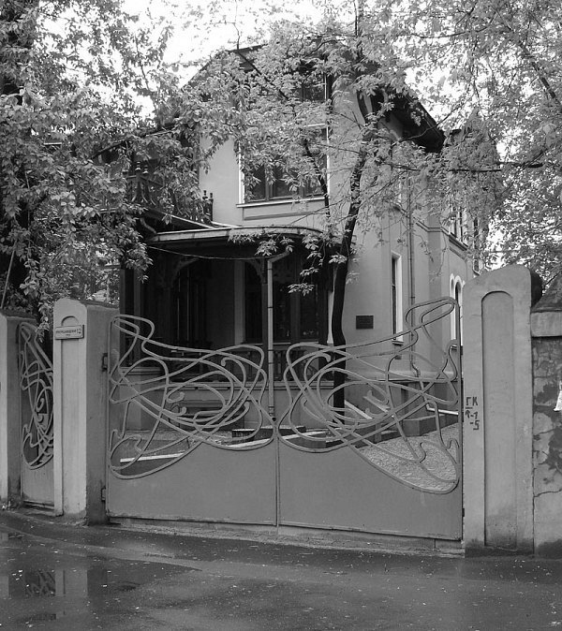
Рис.1. Фасад особняка. Узорчатые ворота
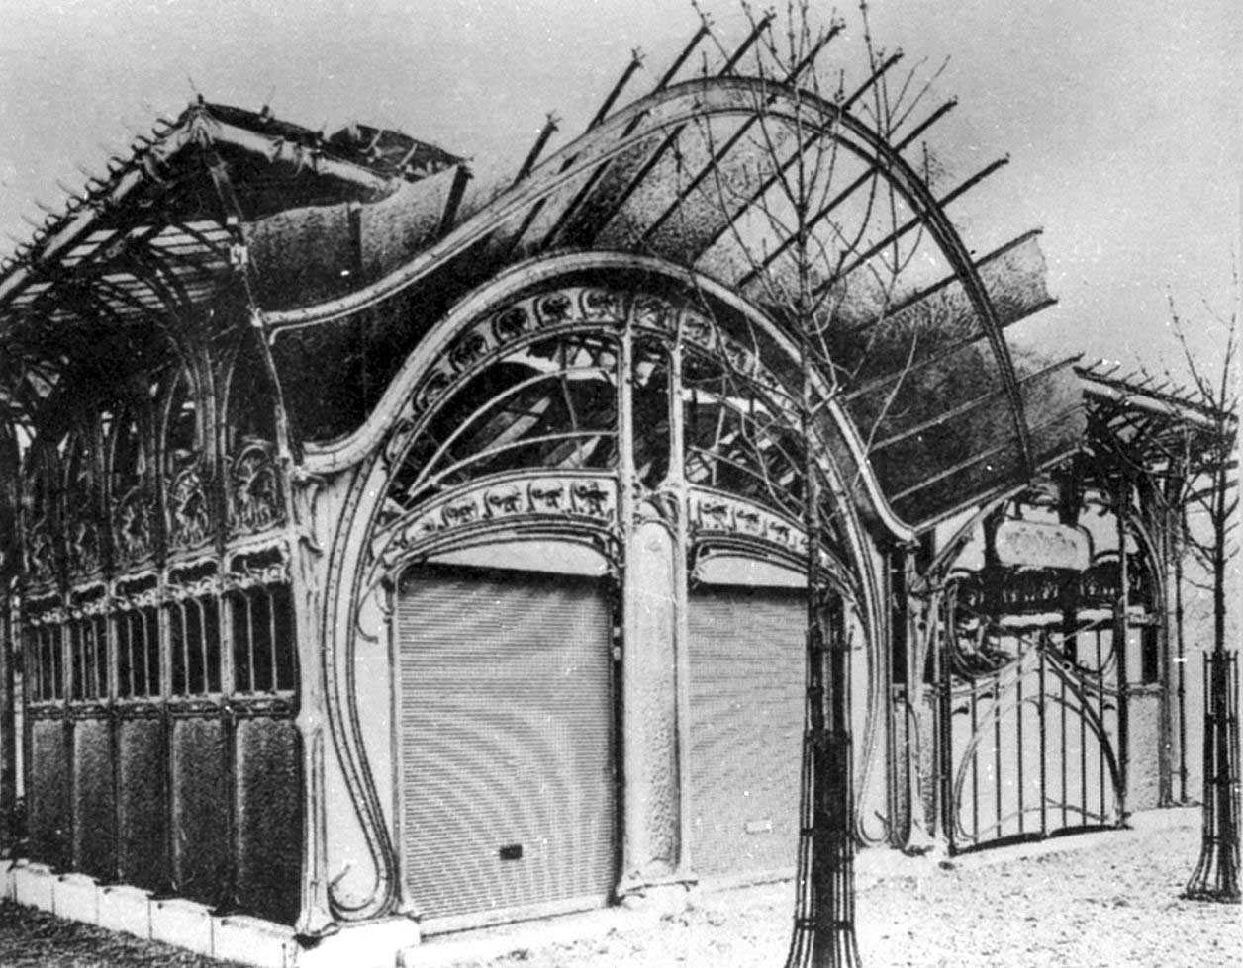
Рис. 2. «Гимаровское» парижское метр. Вход

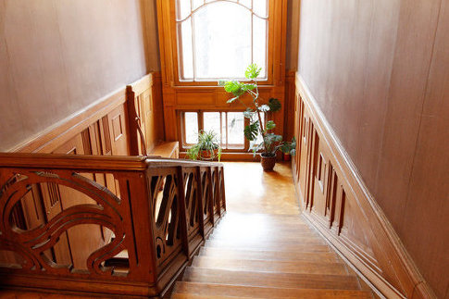
Рис. 3. Особняк Носова. Главная лестница

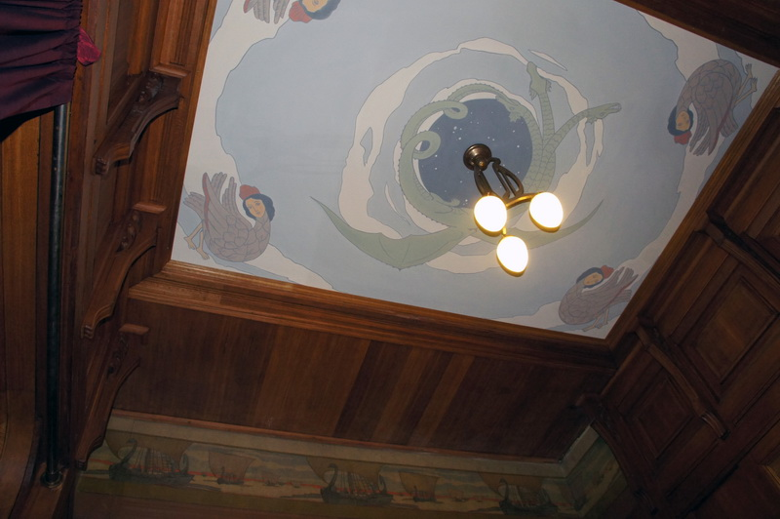
Рис. 4. Особняк Носова. Фриз, «с кораблями», на первом этаже

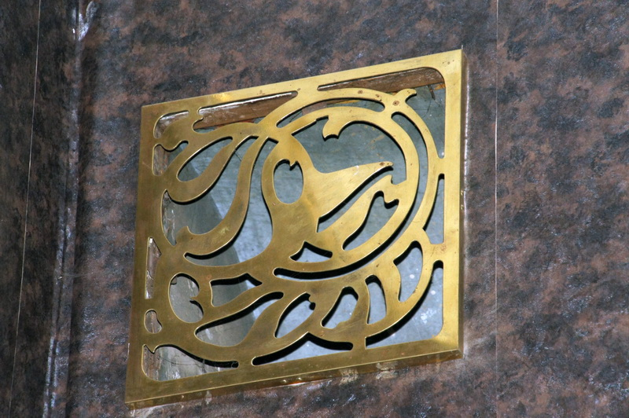
Рис. 5. Особняк Носова. Резные вентиляционные решетки

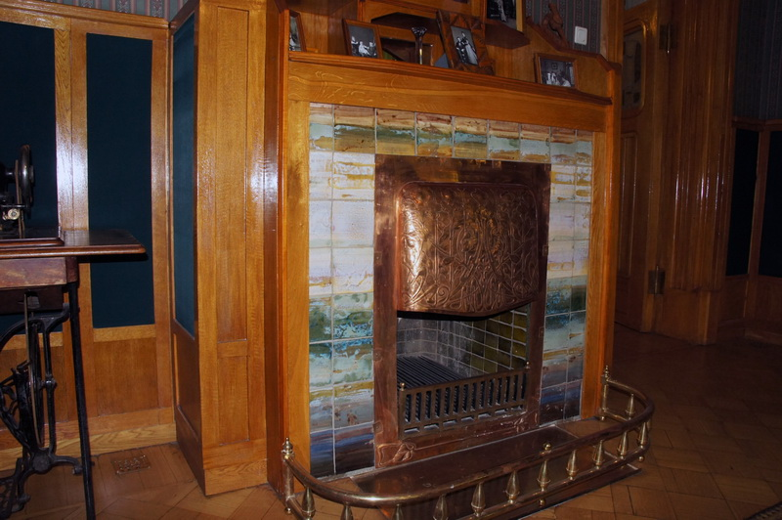
Рис. 6. Особняк Носова. Камин в гостиной на первом этаже

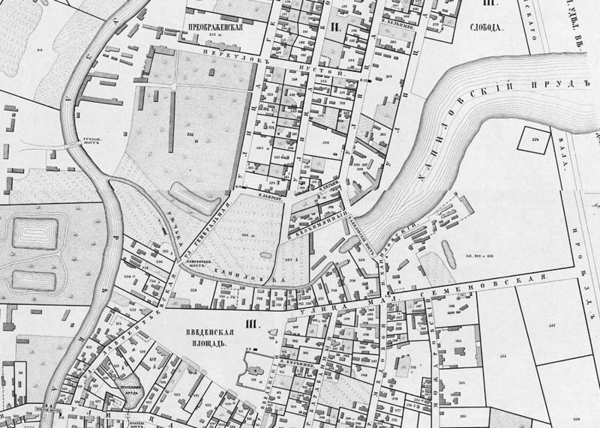
Рис. 7. Карта сёл Семеновского и Преображенского (на 1852 год)
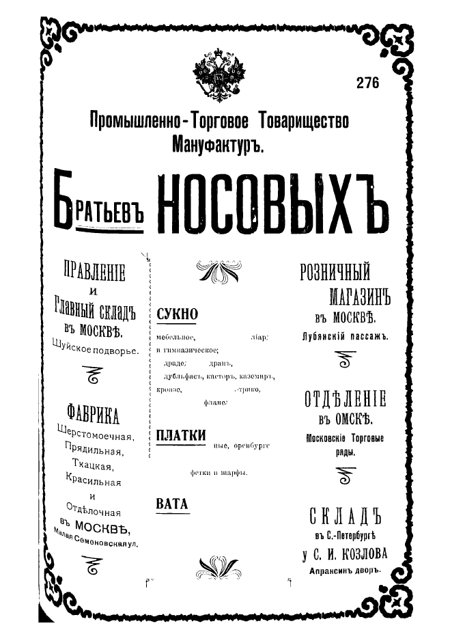
Рис. 8. Реклама текстильных предприятий (1909 год). «ПТТМ братьев Носовых».
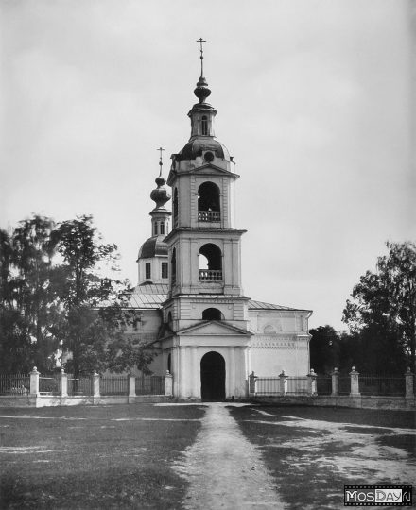
Рис. 9. Церковь на Введенской площади

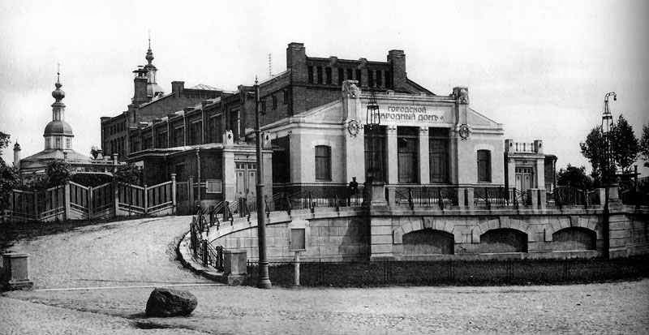
Рис. 10. Введенский народный дом (1905 год)

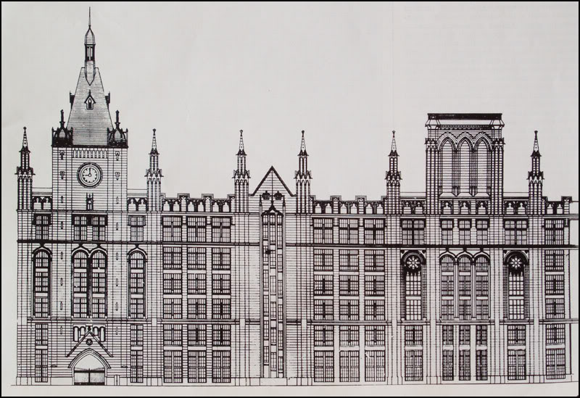
Рис. 11. Первоначальный проект завода «Проводник» в Москве

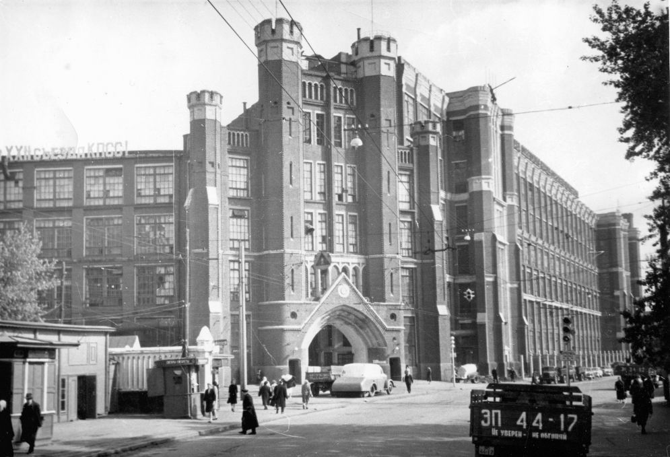
Рис. 12. Реализованный проект завода «Проводник»

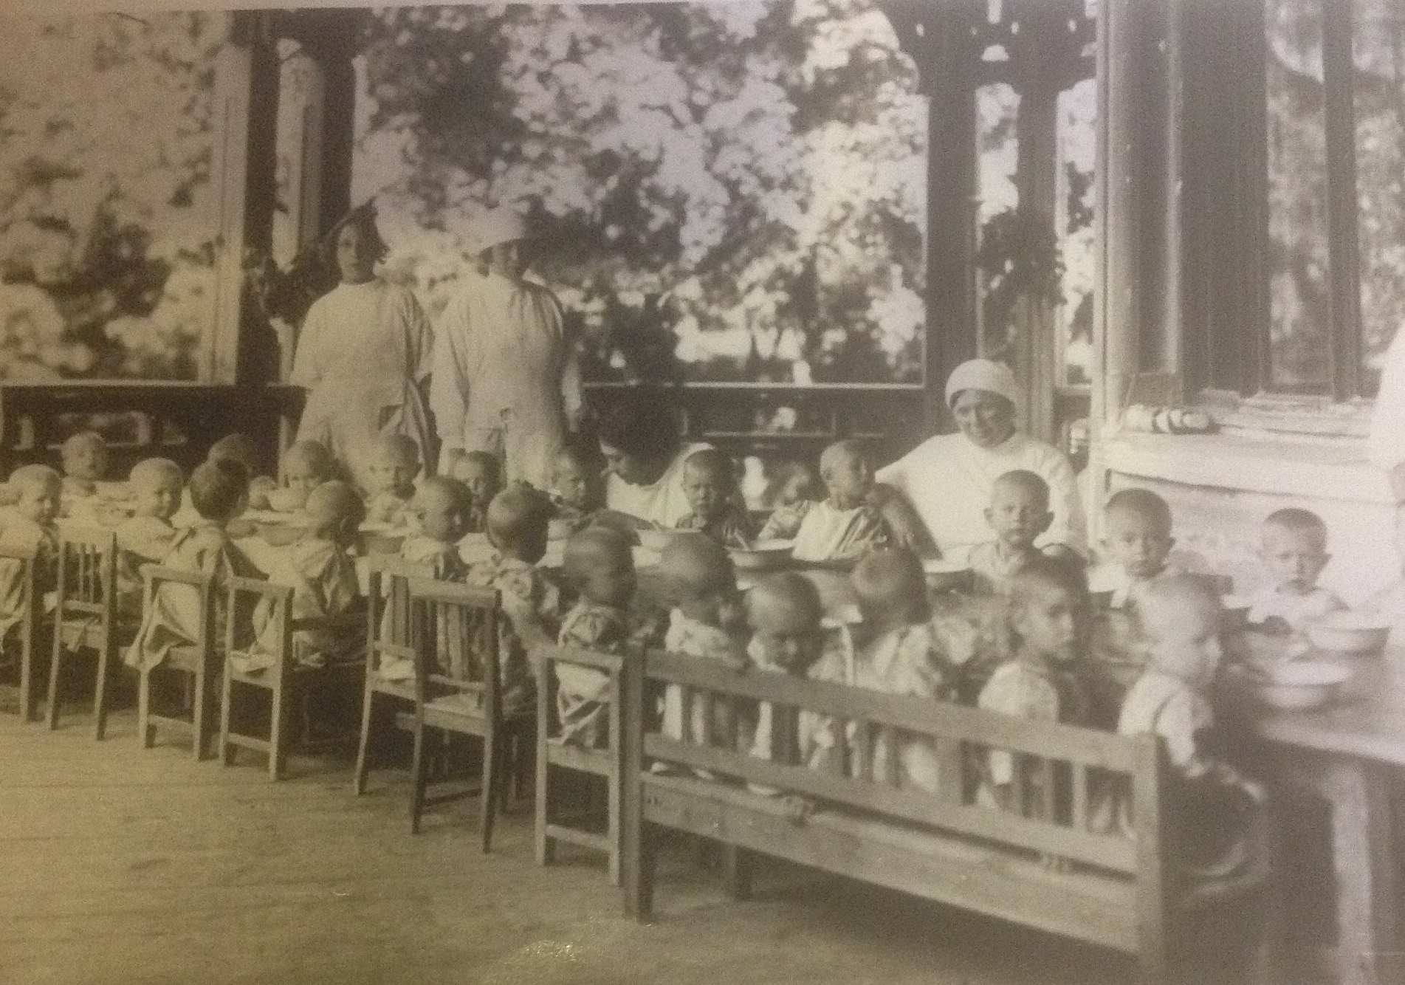
Рис. 13. Терраса особняка Носова (1920-е годы)
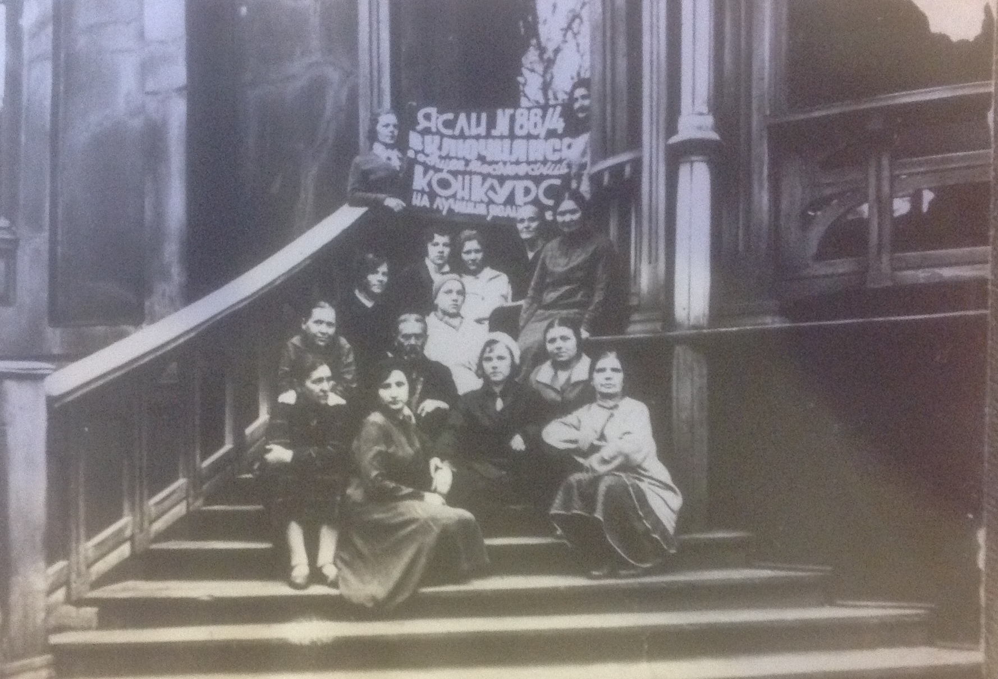
Рис. 14. Крыльцо особняка Носова (1930-е годы)
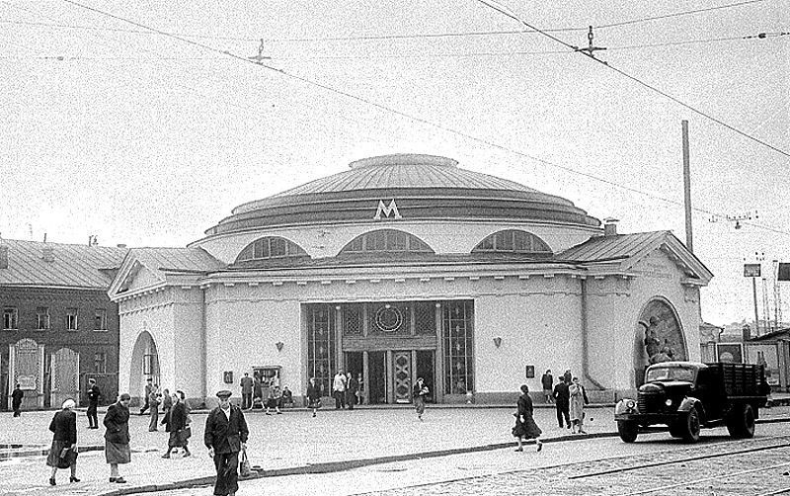

Рис. 15. Здание метро «Электрозаводская» (1950-е годы)

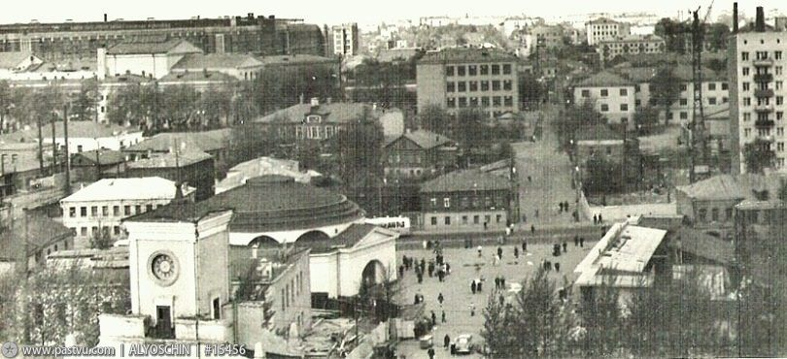
Рис. 16. Образ Семеновского района после постройки «хрущёвок» (1970-е годы)

Сарабьянов Д.В. Стиль модерн. М.: Искусство, 1989. С. 7.
Там же. С. 8.
Сарабьянов Д.В. Указ. соч., С. 9.
Сарабьянов Д.В. Указ. соч., С. 10.
Сарабьянов Д.В. Указ. соч., С.11.
Сарабьянов Д.В. Указ. соч., С.13.
Утопия – жанр художественной литературы, описывающий идеальную модель общества, с точки зрения автора.
Сарабьянов Д.В. Указ. соч., С.13.
Сарабьянов Д.В. Указ. соч., С.14.
Сарабьянов Д.В. Указ. соч., С.14.
Сарабьянов Д.В. Указ. соч., С.15.
Сарабьянов Д.В. Указ. соч., С.15.
Панэстетизм – мировоззрение, предполагающее доминирование эстетической оценки реальности.
Сарабьянов Д.В. Указ. соч., С.14.
Нечаева Н.А. Диссертация на тему «Эстетическая теория русского модерна», 2006. С. 9.
Нечаева Н.А. Указ. соч., С.9.
Нечаева Н.А. Указ. соч., С. 10.
Нечаева Н.А. Указ. соч., С.10.
Нащокина М.В. Московский архитектор Лев Кекушев. М.: «Коло», 2010. С. 11.
Нащокина М.В. Указ. соч., С. 12.
Нащокина М.В. Указ. соч., С. 14.
Нащокина М.В. Указ. соч., С. 18.
Нащокина М.В. Указ. соч., С.18.
Нащокина М.В. Указ. соч., С. 185.
Нащокина М.В. Указ. соч., С. 330.
Нащокина М.В. Указ. соч., С.465.
Дом – особняк В.Д. Носова в Москве.//Зодчий – 1908 - №24 – с. 215-216 - табл. 29.
Эктор Гимар — французский архитектор и дизайнер, представитель стиля модерн.
Нащокина М.В. Московский архитектор Лев Кекушев. М.: «Коло». С. 192
Нащокина М.В. Указ. соч., С. 191
Волобуев О.В. и Кулешов С.В. История России XX-начало XXI века, М.: Мнемозина, 2010, С. 15.
Электрификация - широкое внедрение в народное хозяйство электрической энергии, вырабатываемой централизованно на электростанциях, объединённых линиями электропередачи в энергосистемы.
Ленин В.И. ПСС т.42 VIII Всероссийский съезд советов. // www.vilenin.eu/t42/p159. Ссылка действительна на 10.05.2014.

